2023学年第一学期初三年级学业质量调研
化 学 试 卷
（考试时间40分钟，满分50分）

相对原子质量：H-1 C-12 O-16 Ca-40
五、选择题（共20分）
（21~34题为单项选择）
21．《天工开物》记载的工艺过程中，主要发生化学变化的是
A．甘蔗榨汁 B．棉纱织布 C．白土烧瓷 D．楠木造船
22．属于化合物的是
A．大理石 B．胆矾 C．空气 D．自来水
23．属于溶液的是
A．汽水 B．酒精 C．石灰乳 D．冰水
24．属于化合反应的是
A．2H₂O \o(\s\up6(_____) 2H₂↑+O₂↑ B．C+CO₂ \o(\s\up6(_____) 2CO
C．2H₂O₂ \o(\s\up6(_____) 2H₂O+O₂↑ D．CH₄+2O₂ \o(\s\up6(_____) CO₂+2H₂O
25．与金刚石互为同素异形体的物质是
A．碳-60 B．炭黑 C．二氧化碳 D．木炭
26. 室温时，测得四种溶液的pH，其中酸性最强的是
A．pH=14 B．pH=1 C．pH=7 D．pH=10
27．二氧化氯（ClO₂）是自来水生产常用的杀菌消毒剂，氯元素的化合价为
A．-3 B．+1 C．+4 D．+5
28．在氧气中燃烧生成白色固体的物质是
A．红磷 B．木炭 C．硫粉 D．铁丝
29．不需要垫石棉网就能加热的仪器是
A．量筒 B．烧杯 C．蒸发皿 D．锥形瓶
30．对下列事实的微观解释正确的是
A．水沸腾时将壶盖顶起——分子大小随温度升高而增大
B．用水银温度计测温度——分子的间隙随温度的改变而改变
C．金刚石和石墨都可燃——原子排列方式相同
D．酒精要密封保存——分子在不停运动
31．使柴油充分燃烧并提高其利用率的方法不合理是
A．将柴油雾化 B．提高空气中氧气的含量
C．提供足量的氧气 D．改进设备利用余热
32．关于物质性质与其用途对应关系正确的是
A．氖气性质稳定，可作电光源 B．干冰升华吸热，可作制冷剂
C．生石灰遇水放热，可作干燥剂 D．一氧化碳可燃，可用于冶炼金属
33．从化学观念的不同角度，对CO和CO₂两种物质认识错误的是
A．元素观：都是由碳元素和氧元素组成
B．分类观：都属于氧化物
C．变化观：在一定条件下可以相互转化
D．结构观：都是由碳原子和氧原子构成
34．能达到实验目的的是
实  验  设  计 | 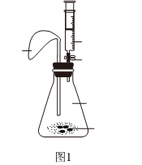  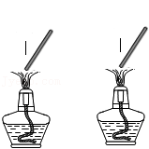  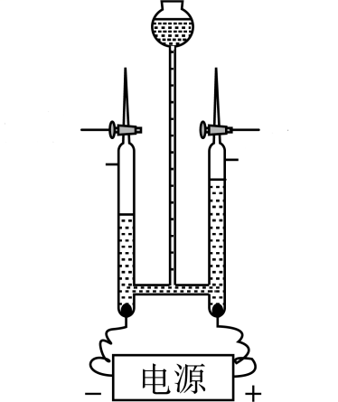  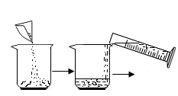  足量白磷  和细沙  150ml空气  25mL水  弹簧夹  气球  蘸酒精的  玻璃棒  蘸水的  玻璃棒  活塞  活塞  a  b  10 g氯化钠  90 mL水  溶解
实验目的 | A．探究燃烧条件：温度达到着火点 | B．电解水实验证明水的化学式是H₂O | C．测定空气中氧气的体积分数 | D．配制100 g10%的氯化钠溶液

（35～37每题均有1~2个正确选项）
35．不能用“物质的量”计量的是
A．氮元素 B．碳原子 C．氧分子 D．大米
36．右图是被称为“生命吸管”的便携式户外净水器的内部结构，说法错误的是
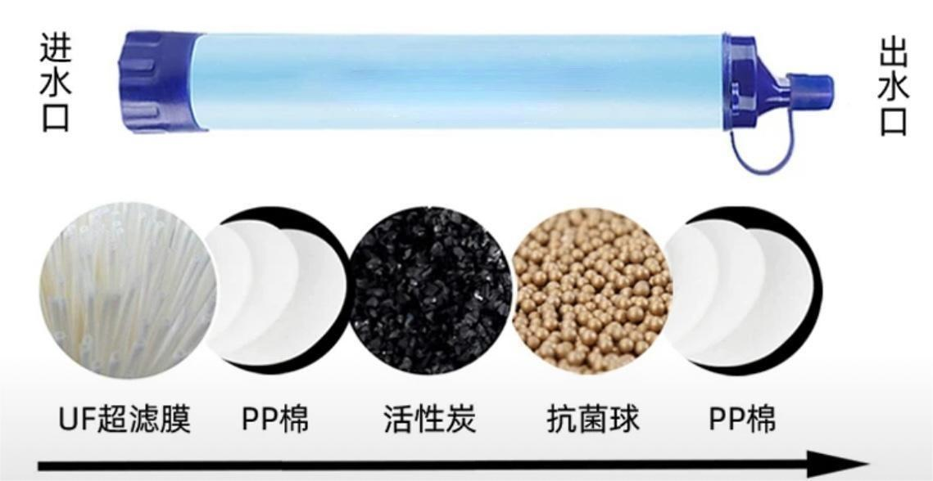
A．超滤膜可以过滤大部分颗粒杂质
超滤膜 PP棉 活性炭 抗菌球 PP棉
B．活性炭可以吸附色素和异味
C．抗菌球通过物理变化杀菌消毒
D．通过“生命吸管”得到的水是纯净物
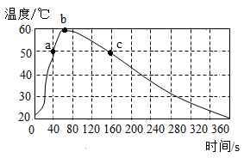
37．室温下，某同学把8 g颗粒状的固体M，加入50mL水中（M不与水反应且溶解度随温度的升高而增大），最终形成无色溶液。通过传感器测得溶液温度变化情况如右图所示。说法错误的是
A．M属于可溶物质
B．a点是饱和溶液
C．a、c 两点，M的溶解度相同
D．b、c 两点，M溶液中溶质的质量分数相同

六、简答题（共30分）
38．杭州第19届亚运会火炬——“薪火”是全球首次采用废碳再生的“零碳”甲醇（CH₃OH）作燃料，在循环使用中实现了零碳排放。
① 我国是全球最大的甲醇生产和使用国，甲醇可以从工业尾气中捕集二氧化碳与氢气合成制得，微观示意图如下：
一定条件
碳原子
氢原子
氧原子

该反应的化学方程式是 （1） ，反应中元素的存在形态发生改变的是 （2） （填
元素符号），CO₂转化为甲醇可以缓解 （3） 效应。
② 甲醇燃烧生成二氧化碳，但被称为“零碳”燃料的理由是 （4） 。
③ 甲醇（CH₃OH）由 （5） 种元素组成，其中碳、氢原子的物质的量之比是 （6） ，32g甲醇中约含氢原子 （7） 个（用科学计数法表示）。
39．某小组用碳、一氧化碳分别与氧化铜反应制取铜，实验装置如下图所示。
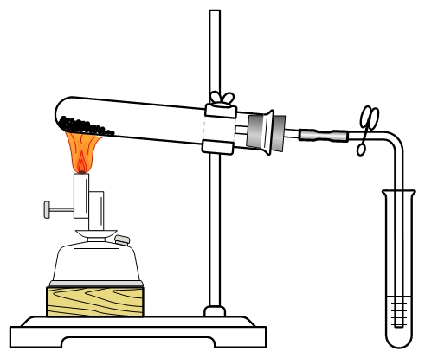
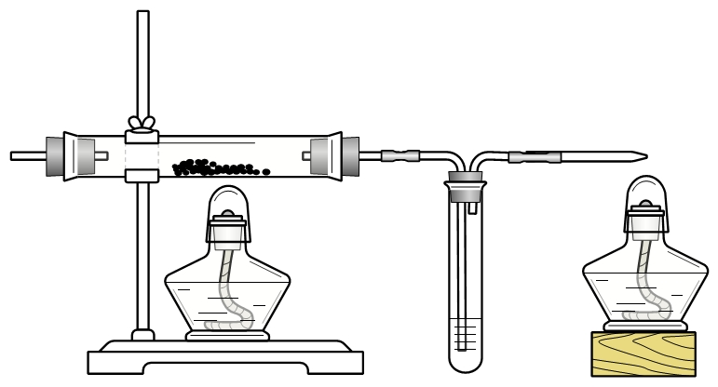
A
B C D E
k
C+CuO
CuO
弹簧夹
澄清
石灰水
澄清
石灰水
CO

实验一 实验二
① 实验一和实验二反应过程中相同的现象是 （8） ，体现出C和CO都具有 （9） （填“还原性”或“氧化性”）。A处反应的化学方程式是 （10） 。
② 实验一和实验二中石灰水的作用分别是 （11） 、 （12） 。
③ 实验二开始时，操作的正确顺序是 （13） 。
a. 通一段时间的CO b. 点燃C处酒精灯
c. 点燃E处酒精灯 d. 检验k处气体纯度
40．兴趣小组测定某石灰石粉末中碳酸钙的质量分数，取12.5 g该粉末进行如下实验。
12.5 g石灰石
高温煅烧
一段时间
气体A
固体B
足量水
溶液C
固体D
足量
稀盐酸
气体E
足量
石灰水
0.09 mol
白色沉淀
0.01 mol
白色沉淀

① 石灰石煅烧的化学方程式是 （14） 。
② 固体B的成分（除杂质外）是 （15） 。
③ 根据上述实验，测得石灰石中碳酸钙的质量分数是 （16） 。
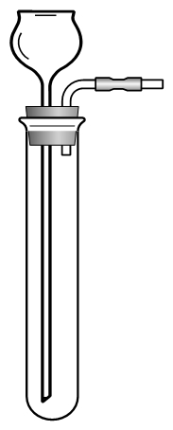
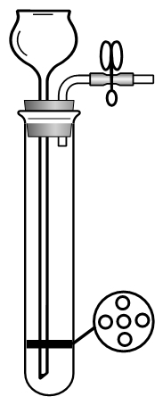
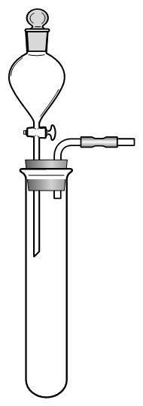
④ 小红用石灰石粉末和稀盐酸制取二氧化碳，
装置一 装置二 装置三
选择右图中最适宜的发生装置 （17）
（填装置序号），理由是 （18） 。
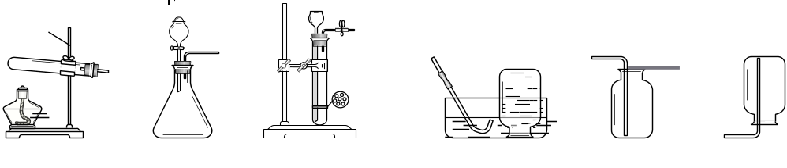
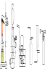
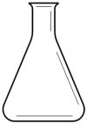
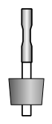
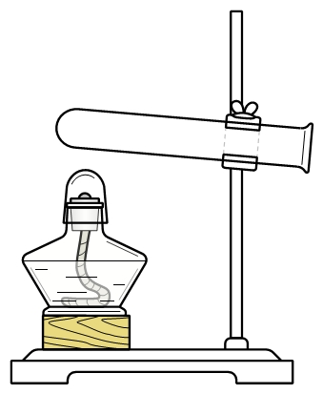
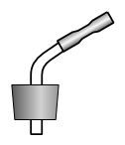
41．实验室常用氯酸钾和二氧化锰共热制取氧气。
m
n
A B C D E F

【制取氧气】
实验室用氯酸钾和二氧化锰共热制取氧气的化学方程式是 （19） ；若要收集干燥的氧气，选择合适的仪器搭建制取装置 （20） （填序号），验满的方法是 （21） 。
【分离提纯】
已知：KClO₃、KCl的部分溶解度数据见下表。
① 20℃时，KCl的溶解度是 （22） g/100g水。
温度（℃） |  | 0 | 20 | 40 | 60 | 80 | 100
溶解度  （g/100g水） | KClO₃ | 3.3 | 7.3 | 13.9 | 23.8 | 37.6 | 56.3
溶解度  （g/100g水） | KCl | 28.0 | 34.2 | 40.1 | 45.8 | 51.3 | 56.3
② 取氯酸钾和二氧化锰共热一段时间后的剩余固体36 g，欲提纯其中的KCl，设计方案如下（忽略物质的损耗）。
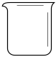
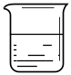
36 g固体
100 g水
加热至80℃
步骤一

溶液A
冷却至0℃
步骤二

滤液B
2.7g KClO₃
蒸发90 g水
并保持80℃
步骤三
滤液C
固体D
2.0 g MnO₂

Ⅰ. 溶液A中，KCl （23） （填“达到”或“未达到”）饱和状态。
Ⅱ. 36 g 样品中KClO₃的质量是 （24） g。
Ⅲ. 步骤一、二、三中都进行的操作是 （25）；固体D的成分及质量是 （26） 。
Ⅳ. 请结合数据分析判断步骤二是否可以省略并说明理由 （27） 。

12.5 g石灰石
高温煅烧
一段时间
气体A
固体B
足量水
溶液C
固体D
足量
稀盐酸
气体E
足量
石灰水
0.05 mol
白色沉淀
0.05 mol
白色沉淀

